第十一次作业需求分析设计

1. 需求分析

本次出租车系统重点在于100辆出租车是要做成每个车都是独立线程并和真实时间同步还是做成出租车数组并搭配模拟时钟。由于说明文档要求输出精确的时间，并且输入线程和出租车线程具有很强的数据相关，同时在分配请求的过程中还会产生很多出租车之间的检测交互。因此我采用了模拟时钟的方式来进行仿真。

对于红绿灯，我采用单独的线程进行模拟运行，车辆走动时按照路口查询灯的状态并设置计时器即可

对于特殊出租车，我在第一次作业中就已经实现了全部运动轨迹的记录和输出log，因此这次的继承基本没有什么额外添加。

1. 数据处理

见程序中的正则表达式

1. 多线程设计

TaxiSystem，Readin，Light一共三个线程，分别掌管出租车调度，控制台和测试线程输入读取，红绿灯模拟运行

1. LSP分析

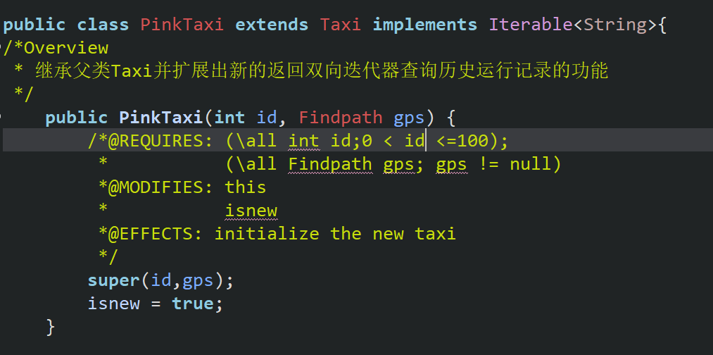

首先，由于我在第一次出租车的作业中就已经实现了全部车辆的追踪记录，因此此次继承只是单纯的生成一个双向迭代器以查询历史记录。

从LSP原则来看，子类和父类的主要区别在于使用的gps不同，子类使用的是不更新的gps而父类使用一个跟随改路请求更新的gps，因此在实现的过程中，二者只是gps属性和新旧车标志不同

而Taxi中被调度器使用的所有方法都独立于属性实现。比如寻路，比如更新状态函数，由于不存在调用父类在子类中被重写了的方法，因此二者满足了LSP原则。